Итоговая комплексная
контрольная работа
2 класс

Авторы – составители:
Васинская Н. В. учитель начальных классов
МБОУ СОШ №8
Данилушкина Т. Н. учитель начальных классов
МБОУ СОШ №8

Ленинск-Кузнецкий, 2013
Журавль
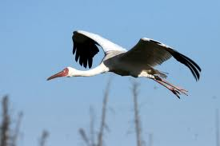
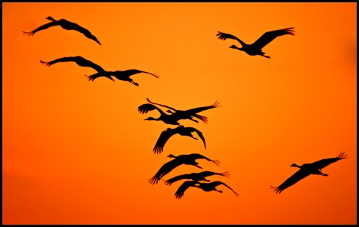Радостно слышать весною крики журавлей в небе. Прилет журавлей обещает близкое тепло. Любит этих птиц наш народ. Много сказок и песен сложил он о журавлях.
Журавль очень высок на ногах. У него большие крылья и длинные перья. Клюв журавля крепкий и острый.
Гнездо журавль вьет прямо в ямке на поле. На сухую траву журавлиха кладет два крупных яйца. Молодых журавлят родители уводят в кусты или в камыши.
Раненый журавль бросается на спину и бьет собаку ногами и клювом. Один охотник потерял глаз, когда хотел схватить раненого журавля.
Теперь охота на журавлей в нашей стране запрещена.
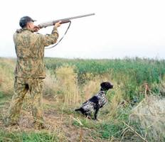

Фамилия, имя________________________________________
школа_________________ класс_________________________

Основная часть
Задание 1
Найди и выпиши ответ на вопрос. Где журавль вьёт гнездо?
____________________________________________________________________________________________________________________
Задание 2
В выписанном тобой предложении найди главные члены предложения, подчеркни их, подпиши над этими словами части речи.
Задание 3
- Найди и выпиши из текста названия животных.
Птицы: _________________________________________________
Звери:________________________________________________
Насекомые:____________________________________________
- Подчеркни в выписанных словах буквы твёрдых согласных.
Задание 4
Выбери и отметь правильный ответ на вопрос: «Что обещает прилёт журавлей?»
А) наступление холодов;
Б) близкое тепло;
В) приближение осени.
Задание 5
Выбери и отметь правильный ответ на вопрос: «Что соответствует описанию весны?»
А) прилёт журавлей;
Б) птицы собираются в стаи и улетают на юг;
В) трава выросла высокая-высокая.

Задание 6
В первый день журавль съел 7 червяков, а во второй день на 14 червяков больше.
- Запиши вопрос задачи, если она решается так:

7 + 14 =
________________________________________________________________________________________________
Сосчитай и запиши ответ.
_____________________________________________________
_____________________________________________________
- Сколько жуков съел журавль за 2 дня?
Запиши выражение и вычисли его значение:
________________________________________________________________________________________________________________
Задание 7
Вычисли и расставь числа в порядке уменьшения, затем запиши слово:
70+20 = Ж 34+0 = Л
56-4 = Р 51+30 = У
46-8 = В 100-60 = А
40-28= Ь

Дополнительная часть
Задания 8 - 11 можно выполнять в любом порядке.
Задание 8
Продолжи пословицу.
Лучше синица в руках, чем _______________________________.

Задание 9
Кратко опиши внешний вид журавля:
___________________________________________________________________________________________________________________________________________________________________________

Задание 10
Журавль, цапля и орёл весят 3 кг, 5 кг и 8 кг. В красный квадрат впиши вес каждой птицы, если известно, что орёл тяжелее цапли, но легче журавля.

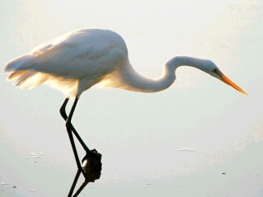
Журавль Орёл Цапля
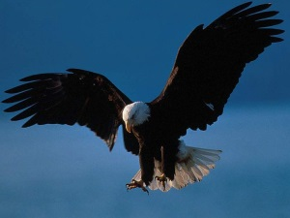
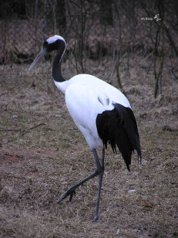

Задание 11
Подумай и напиши, что ты можешь сделать, чтобы сохранить природу.
____________________________________________________________________________________________________________________________________________________________________________________________________________________________________________________________________________________________________________________________________________________________________________________________________________________________________________________________________________________________________________________________________________________________________________________________________________

Коды правильных ответов.
Основная часть.
Задание 1
Записано предложение.
Гнездо журавль вьет прямо в ямке на поле.
Задание 2
гл.
сущ.

Гнездо журавль вьет прямо в ямке на поле.
Задание 3
Классификация животных
Птицы: журавль
Звери: собака
Насекомые: -
Задание 4
Ребёнок должен выделить вариант Б
Задание 5
Ребёнок должен выделить вариант А
Задание 6
7+14 = 21 (ч.) – во второй день
Сколько червяков съедает журавль во второй день?
21+7 = 28 (ч)-за 2 дня.
Задание 7
70+20 = 90 Ж 34+0 =34 Л
56-4 = 52 Р 51+30 = 81 У
46-8 = 38 В 100-60 =40 А
40-28= 12 Ь
90 | 81 | 52 | 40 | 38 | 34 | 12
ж | у | р | а | в | л | ь

Дополнительная часть
Задание 8
Лучше синица в руках, чем журавль в небе.
Задание 9
У журавля высокие ноги, большие крылья и длинные перья. Клюв журавля крепкий и острый.
Задание 10
Журавль Орёл Цапля

5
3
8

Задание 11
В тексте прослеживается связь с заданным вопросом. Грамотность не является предметом оценивания в данном задании.

Характеристика заданий итоговой комплексной работы
и основные результаты их выполнения (по данным апробации)

Часть рабо-ты | Номер задания | Учебный предмет, раздел/тема | Проверяемые умения и учебный материал | Уровень сложности задания | Максималь- ный балл
О  с  н  о  в  н  а  я  ч  а  с  т  ь | По усмотрению учителя | Чтение,  навыки чтения | Скорость чтения несплошного текста про себя или шепотом |  | В баллах не оценивается
 | 1.1 | Чтение,  выборочное чтение | Умение находить в тексте прямой ответ на поставленный | Базовый | 1
 | 1.2 | Русский язык, правописание | Умение правильно, без ошибок, пропусков и искажения букв списывать предложение | Базовый | 1
 | 2. | Русский язык, морфология | Первичное умение определять главные члены предложения – глагол и имя существительное | Базовый | 1
 | 3.1 | Окружающий мир, природные объекты | Умение приводить примеры из исходного текста к предложенной классификации животных | Базовый | 1
 | 4 | Чтение, выборочное чтение | Умение из предложенных вариантов выбрать правильный. | Базовый | 1
 | 5 | Окружающий мир | Умение определять признаки времён года, умение из предложенных вариантов выбрать правильный. | Базовый | 1
 | 6.1 | Математика числа и величины | Умение соотносить вопрос задачи и выражения для ее решения, понимать смысл арифметических действий (сложения. вычитания ) | Базовый | 1
 | 6.2 | Математика числа и величины | Вычислительные навыки при выполнении действий сложения и вычитания | Базовый | 1
 | 7 | Математика числа и величины | Проверить знание приёмов сложения и вычитания в пределах 100. | Базовый | 1
 | Всего | 7 заданий базового уровня, максимальный бал – 9

Дополнительная часть

Часть рабо-ты | Номер задания | Учебный предмет, раздел/тема | Проверяемые умения и учебный материал | Уровень сложности задания | Максималь- ный балл
Д  о  п  о  л  н  и  т  е  л  ь  н  а  я  ч  а  с  т  ь | 8 | Чтение | Проверить знание детей о пословицах. | Повышенный балл | 2
 | 9 | Чтение, выборочное чтение. | Умение работать с текстом, для выделения необходимой ин- формации. Умение дать краткий ответ на вопрос. | Повышенный балл | 2
 | 10 | Математика числа и величины | Умение находить величину, отвечающую заданному требованию (меньше чем…, но больше чем …) | Повышенный балл | 2
 | 11 | Русский язык, развитие речи (высказывания).  Окружающий мир, человек и природа | Первичное умение строить свободное высказывание на заданную тему | Повышенный балл | 2
 | Всего | 4 задания повышенного уровня, максимальный бал - 8

Найди в тексте ответ на вопрос. Когда девочка гуляла на лыжах по лесу?_____________________________________________________________________________________________________________________________________________________
Проверь свою запись, если надо исправь.
Задание 3
1.Найди в выписанном тобой предложении слово, обозначающее действие (глагол). Надпиши над ним: гл.
2. Найди в выписанном тобой предложении слова, обозначающие предметы (имена существительные). Надпиши на ними: сущ.
Задание 4
- Найди и выпиши из текста названия животных.
Рыбы: _________________________________________________
Птицы:________________________________________________
Насекомые:____________________________________________
- Подчеркни в выписанных словах буквы мягких согласных.
Задание 5
В первый день оляпка съела 8 водяных жуков, а во второй день на 16 больше.
- Запиши вопрос задачи, если она решается так:

8 + 16 =
________________________________________________________________________________________________
Сосчитай и запиши ответ.
_____________________________________________________
_____________________________________________________
- Во сколько раз оляпка съела во второй день больше жуков, чем в первый?
Запиши выражение и вычисли его значение:
________________________________________________________________________________________________________________

